Fecha: 22 de septiembre de 2014
Boletín de prensa Nº 1138

FINDETER: “PASTO UN TERRITORIO COMPETITIVO”

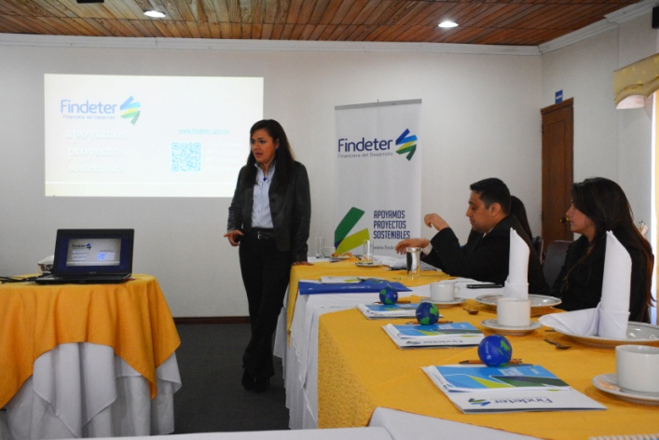

La Financiera de Desarrollo Findeter llevó a cabo la socialización sobre la inversión de proyectos sostenibles en diferentes sectores de Nariño con una inversión que supera los $155 mil millones. Ana Patricia Cañón vicepresidenta comercial de la entidad, informó que Pasto se ha convertido en una estrella en el sur. “El trabajo articulado entre la empresa privada y la Administración Municipal de Harold Guerrero Lopez permitirá hacer de la capital de Nariño un territorio competitivo con desarrollo sostenible acorde a las necesidades globales”.

Entre los proyectos que viene apoyando la Financiera de Desarrollo para Pasto “se destaca la propuesta de diseño conceptual del Parque Lineal Río Pasto, en esto se avanza con la participación del BID y la Universidad de Viena; otro de ellos tiene que ver con en el proceso que lidera la empresa española IDOM y que busca mejorar las condiciones ambientales del municipio a través de un mapa de vulnerabilidad y un plan de acción para la reducción de gases efecto invernadero”

La Vicepresidenta dio a conocer que se trabajará en la intervención integral del centro histórico de Pasto con el diseño de espacio público y reforzamiento de redes de servicio de acueducto y alcantarillado. “Todos estos proyectos los trabajamos en conjunto con la Administración Municipal, Secretaría de Planeación y el equipo del Plan de Ordenamiento Territorial”.

Findeter apoya la planeación, estudio, diagnóstico y plan de acción de proyectos territoriales sobre cuatro pilares básicos: sostenibilidad ambiental y cambio climático, desarrollo urbano sostenible, sostenibilidad económica y social, como también la dimensión fiscal.

SECRETARÍA DE INFRAESTRUCTURA ADELANTA REPARCHEO EN BARRIO EL BOSQUE

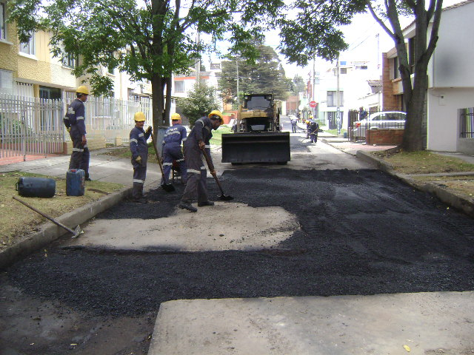

Hasta el sábado 27 de septiembre la Secretaría de Infraestructura realizará trabajos de reparcheo de varias vías en el barrio El Bosque y sectores aledaños como: la calle 4, 5 y 6 oeste entre carreras 32, 32A y 33, además de Villa Sofía, carrera 32 y en la zona Primavera calle 1 oeste, así lo dio a conocer el secretario de la dependencia, Jhon Fredy Burbano Pantoja.

El funcionario explicó que la próxima semana se continuará con el mejoramiento vial en la calle 4 entre carrera 22 y 24 del sector Capusigra y Obrero. “Los habitantes han manifestado su complacencia y agradecimiento con las obras. En el barrio El Bosque la Administración Local efectúa intervenciones en varios aspectos como el ambiental, nuestra labor se suma al propósito del alcalde Harold Guerrero López, de cumplir con los compromisos pactados con los residentes de la zona hace algunos meses”.

Contacto: Secretario de Infraestructura, Jhon Fredy Burbano Pantoja. Celular: 3166901835

7.533 INFRACTORES CAPACITADOS EN TEMAS DE SEGURIDAD VIAL DURANTE 2014

Según el reporte entregado por el técnico en seguridad vial de la Secretaría de Tránsito de Pasto, Harold Hernán Paredes, en lo corrido de 2014 y hasta la fecha se han inscrito y capacitado a 7.533 infractores en temas de conducción defensiva, prevención y seguridad vial. Hombres y mujeres entre los 18 a 65 años de edad, han infringido las normas y señales de tránsito en las diferentes vías del municipio, hecho que deja como resultado las sanciones estipuladas en el Código Nacional de Tránsito.

Las personas que han realizado el curso de capacitación para infractores, se hacen acreedores a descuentos del 50% descuento sobre el valor total de la multa si lo efectúan en los 5 días hábiles siguientes a la fecha de infracción y 25% si lo cumplen dentro de los 20 días siguientes. “Es importante recordar que los horarios habilitados para realizar la capacitación en mención es de 8:00 de la mañana a 4:00 de la tarde de lunes a viernes con una intensidad de dos horas”.

Contacto: Subsecretario Operativo, Fernando Bastidas Tobar. Celular: 3146780287

ALCALDÍA, PNUD Y UNIVERSIDAD MARIANA REALIZAN DIPLOMADO EN CAMBIO CLIMÁTICO

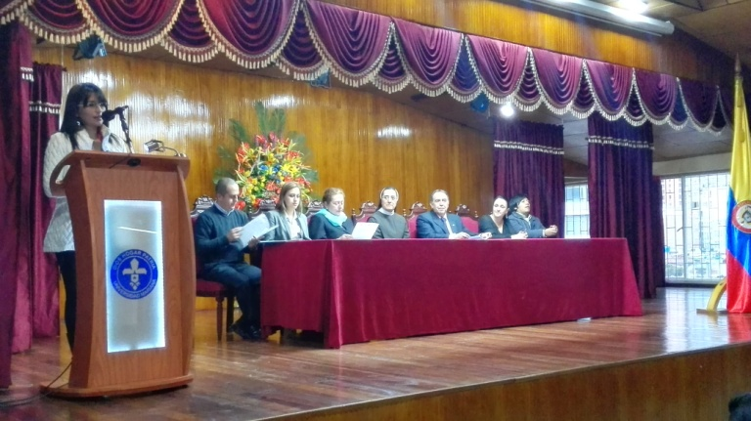

La Alcaldía de Pasto en desarrollo del convenio con el Programa de las Naciones Unidas para el Desarrollo, PNUD, y la Universidad Mariana, realizan un diplomado en lo relacionado con cambio climático y territorios sostenibles y adaptados con 44 personas en su mayoría habitantes del corregimiento de El Encano para que fortalezcan sus habilidades y conocimientos sobre este tema.

La secretaria de Gestión Ambiental, Miriam Herrera Romo, indicó que el propósito es que la comunidad esté en capacidad de afrontar problemas como los deslizamientos que ocurrieron en El Encano, a través de un sistema de alertas tempranas que permita manejar de una mejor forma esos efectos y prepararse hacia el futuro conociendo la acentuación de los períodos de lluvia con mayor intensidad y niveles de precipitación, así como también los días más cálidos.

Por su parte, la Oficial de Desarrollo Sostenible del PNUD en Colombia, Ximena Puyana, expresó que se viene construyendo propósitos fuertes en temas de cambio climático. “Encontramos la oportunidad para hacer una alianza y desarrollar espacios de comunicación en la generación de instrumentos que le permitan a la sociedad en general estar informados de cuáles son las causas del cambio climático y qué podemos hacer para adaptarnos”.

Durante la jornada de presentación e introducción al diplomado, el Coordinador Nacional de la Comunicación de Cambio Climático del IDEAM, Javier Eduardo Mendoza, invitó a reflexionar sobre estos temas a todas las personas. “Hay que pensar globalmente, planificar regionalmente y actuar localmente para construir región y la suma de regiones hacen al mundo”.
Finalmente, Rafael Caicedo Díaz, decano de la Facultad de Postgrados y Relaciones Internacionales de la Universidad Mariana, manifestó que la alianza surge de una preocupación y de las acciones que la universidad adelanta desde programas de pregrado y maestría en Ingeniería Ambiental.

RUTH LILIANA INSUASTY BRAVO NUEVA SUBSECRETARIA DE AGRICULTURA

La ingeniera agrónoma de la Universidad de Nariño con maestría en ciencias agrarias de la Universidad Nacional, Ruth Liliana Insuasty Bravo, tomo posesión ante el alcalde Harold Guerrero López como subsecretaria de Desarrollo Agropecuario de la Secretaria de Agricultura de la Alcaldía de Pasto. La funcionaria cuenta con una amplia experiencia en trabajo con pequeños productores.

“El principal reto es cumplir los objetivos trazados en el Plan de Desarrollo del municipio y sacar adelante los programas y proyectos que se planteen en torno al sector rural siempre buscando las mejoras de los pequeños productores de la región”, expresó la subsecretaria quien indicó que el sector rural ha sido uno de los más afectados, pero a través de las ayudas del Gobierno Nacional, se buscará dar nuevas opciones a los agricultores para dar un valor agregado a sus productos con iniciativas como la agricultura orgánica y urbana.

EN SEMANA DE ESTILOS DE VIDA SALUDABLE, ENFATIZAN SOBRE HÁBITOS ALIMENTICIOS

Con una carrera de observación organizada por la Secretaría de Salud a través de Acciones Colectivas de la ESE Pasto Salud y con el apoyo de Pasto Deportes, la academia, gimnasios de la ciudad, EPS y las JAC de los barrios Panorámico y San Vicente, inició la Semana de Hábitos y Estilos de Vida Saludable cuyo objetivo es concientizar a las personas sobre la importancia de tener una buena alimentación. ,

Ana María Sanzón, nutricionista de la Secretaría de Salud, expresó que la carrera de observación se elaboró con 5 bases, en cada una se trabajó un tema diferente alusivo a prácticas saludables como por ejemplo hacer actividad física y alimentación saludable. De la misma manera, se socializó con los tenderos la Ley 1335, que estipula sobre el control de tabaco.

“El entusiasmo y la emoción de los habitantes de los barrios Panorámico, San Vicente, Anganoy y alrededores, confluyeron para contagiar a los transeúntes y lograr que las miradas se enfocaran en conocer cuáles son los factores protectores que contribuyen a la calidad de vida: alimentación saludable, actividad física y espacios libres de humo de cigarrillo”, precisó la nutricionista.

DESCONECTADO MUSICAL EN BOSQUE ENCANTADO TESCUAL

La Subsecretaría de Turismo se vinculó al econcierto y caminata al bosque Encantado de Tescual, iniciativa liderada por la fundación Trochas Pasto y que contó con la presentación de diferentes artistas, quienes compartieron repertorios en un lugar no convencional donde se mezclaron los sonidos de los instrumentos con los de la naturaleza.

La Subsecretaria de Turismo, Adriana Solarte, indicó que la actividad fue la oportunidad para promover el entorno verde que circunda el municipio. “Con la iniciativa se muestra no sólo a la región, sino a Colombia, las riquezas naturales de Pasto, y es una prueba piloto mediante la cual se hace un desconectado con músicos para potencializar el ecoturismo y turismo rural”.

Por su parte, el representante de la Fundación Trochas Pasto, Fredy López, agradeció el apoyo de la Administración Local para hacer realidad este proyecto. “Esta es una idea innovadora, que permitirá aprovechar los lugares con los que cuenta el Municipio como cascadas, bosques, petroglifos y senderos para compartir experiencias artísticas donde se espera vincular a otros talentos como los cuenteros”.

Contacto: Subsecretaria de Turismo, Adriana Solarte López. Celular: 3006749825

Pasto Transformación Productiva

María Paula Chavarriaga Rosero

Jefe Oficina de Comunicación Social
Alcaldía de Pasto

